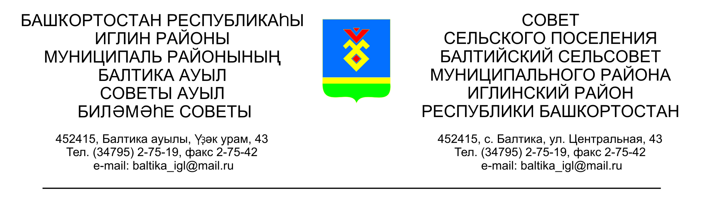
КАРАР РЕШЕНИЕ
«22» июль 2024 й. №111 «22» июля 2024 г.

О внесении изменений в решение Совета сельского поселения Балтийский сельсовет муниципального района Иглинский район Республики Башкортостан от 17.04. 2020 года №77 «О порядке принятия решения о применении мер ответственности к депутату Совета сельского поселения Балтийский сельсовет муниципального района Иглинский район Республики Башкортостан»

В соответствии с Законом Республики Башкортостан от 8 апреля 2024 года № 81-з «О внесении изменений в отдельные законодательные акты Республики Башкортостан» Совет сельского поселения Балтийский сельсовет муниципального района Иглинский район Республики Башкортостан решил:

1. Внести в Порядок принятия решения о применении мер ответственности к депутату Совета сельского поселения Балтийский сельсовет муниципального района Иглинский район Республики Башкортостан, утвержденный решением Совета сельского поселения Балтийский сельсовет муниципального района Иглинский район Республики Башкортостан от 17.04.2020 года №77, следующие изменения:
а) в пункте 1 слова «недостоверные или неполные» заменить словами «заведомо неполные сведения, за исключением случаев, установленных федеральными законами, либо представившим заведомо недостоверные»;
б) в пункте 2 слова «недостоверные или неполные» заменить словами «заведомо неполные сведения, за исключением случаев, установленных федеральными законами, либо представившим заведомо недостоверные»;
в) дополнить пунктом 9 следующего содержания:
«9. Депутат освобождается от ответственности за несоблюдение ограничений и запретов, требований о предотвращении или об урегулировании конфликта интересов и неисполнение обязанностей, установленных Федеральным законом от 6 октября 2003 г. № 131-ФЗ «Об общих принципах организации местного самоуправления в Российской Федерации», другими федеральными законами, законами Республики Башкортостан в целях противодействия коррупции, в случае, если несоблюдение таких ограничений, запретов и требований, а также неисполнение таких обязанностей признается следствием не зависящих от указанного лица обстоятельств в порядке, предусмотренном частями 3 - 6 статьи 13 Федерального закона от 25 декабря 2008 г. № 273-ФЗ «О противодействии коррупции».
2. Опубликовать настоящее решение на официальном сайте органов местного самоуправления сельского поселения Балтийский сельсовет муниципального района Иглинский район Республики Башкортостан.
3. Контроль за исполнением настоящего решения возложить на комиссию по соблюдению Регламента Совета, статусу и этике депутата Совета сельского поселения Балтийский сельсовет муниципального района Иглинский район Республики Башкортостан (председатель – Бычковская О.В.)

Глава сельского поселения И.М. Бугвин

